Федеральное государственное автономное

образовательное учреждение

высшего образования

«СИБИРСКИЙ ФЕДЕРАЛЬНЫЙ УНИВЕРСИТЕТ»

Институт Космических и информационных технологий

институт

Кафедра «Информатика»

кафедра

ОТЧЕТ О ЛАБОРАТОРНОЙ РАБОТЕ

Лабораторная работа №1. Конечные автоматы

тема

|  |  |  |
| --- | --- | --- |
| Преподаватель |  | А.С. Кузнецов |
|  | подпись, дата | инициалы, фамилия |
| Студент КИ18-16б 031831229 |  | В.А. Прекель |
| номер группы, зачетной книжки | подпись, дата | инициалы, фамилия |

Красноярск 2021

# 1 Цель работы с постановкой задачи

## 1.1 Цель работы

Реализация и исследование детерминированных и недетерминированных конечных автоматов.

## 1.2 Задача работы

Необходимо построить ДКА и НКА в системе JFLAP и произвести программную реализацию. В коде программы обязательно наличие сущностей и процедур, относящихся к табличному представлению автомата. Использование функций обработки строковых данных запрещено. Результат работы, выдаваемый программой на экран, внешне должен быть схож, а фактически эквивалентен результату, выдаваемому JFLAP на тех же тестовых цепочках.

В каждом варианте задания в части а) задается цепочка или набор цепочек для распознавания ДКА. В части б) задается цепочка или набор цепочек для распознавания НКА.

Вариант 14.

а) Построить ДКА, допускающий в алфавите {a, b} все строки, длина которых нацело делится на 3.

б) Построить НКА, допускающий язык из цепочек из 0 и 1, которые содержат ровно две единицы и по крайней мере два нуля.

# 2 Инструкция по сборке и запуску программы

1. Установить .NET SDK 5.0 <https://dotnet.microsoft.com/download/dotnet/5.0> (Linux - <https://docs.microsoft.com/ru-ru/dotnet/core/install/linux>)
2. dotnet run

# 3 Графы переходов полученных ДКА и НКА

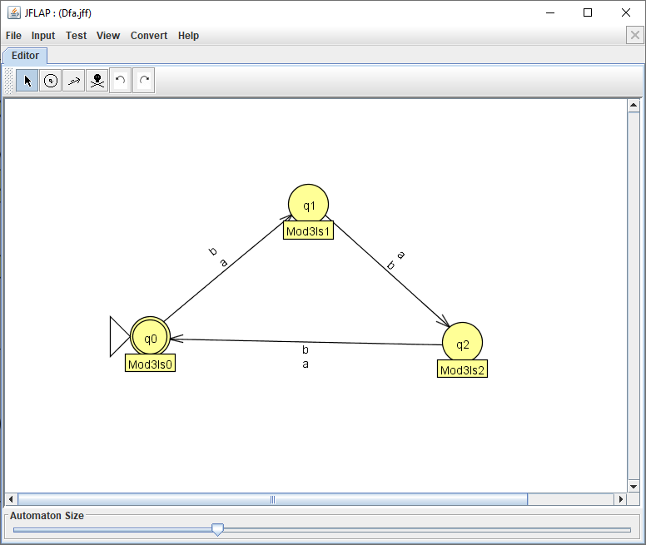

Рисунок 1 – ДКА

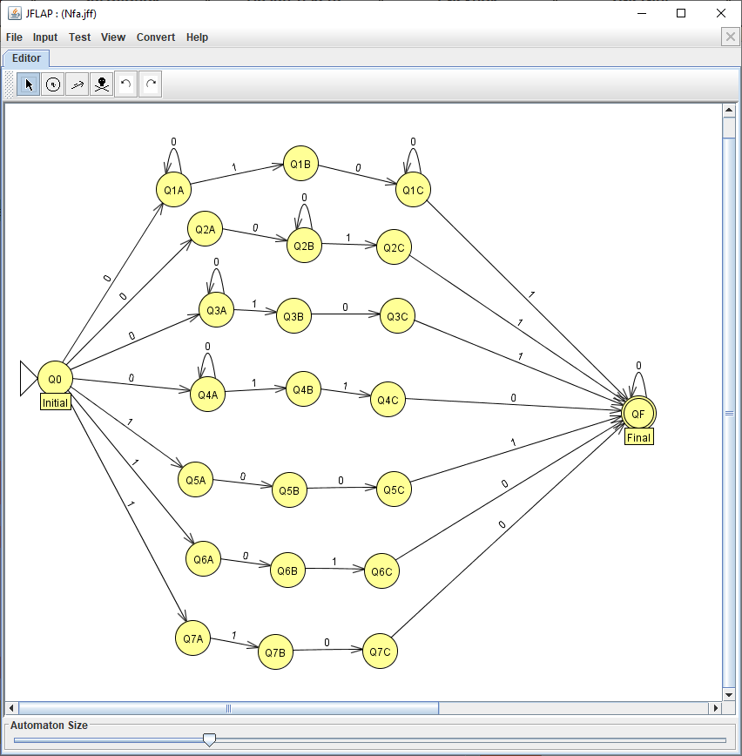

Рисунок 2 – НКА

# 4 Перехваты экранов при пошаговом выполнении процесса распознавания нескольких тестовых цепочек ДКА и НКА

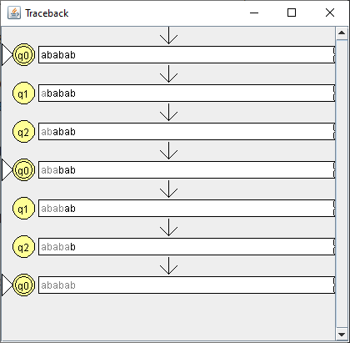

Рисунок 3 – ДКА, "ababab"

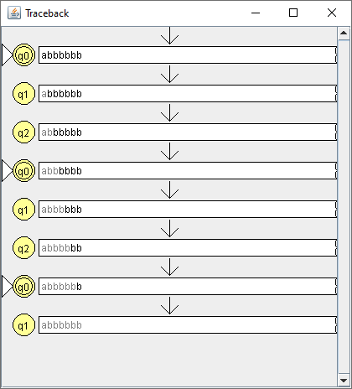

Рисунок 4 – ДКА, "abbbbbb"

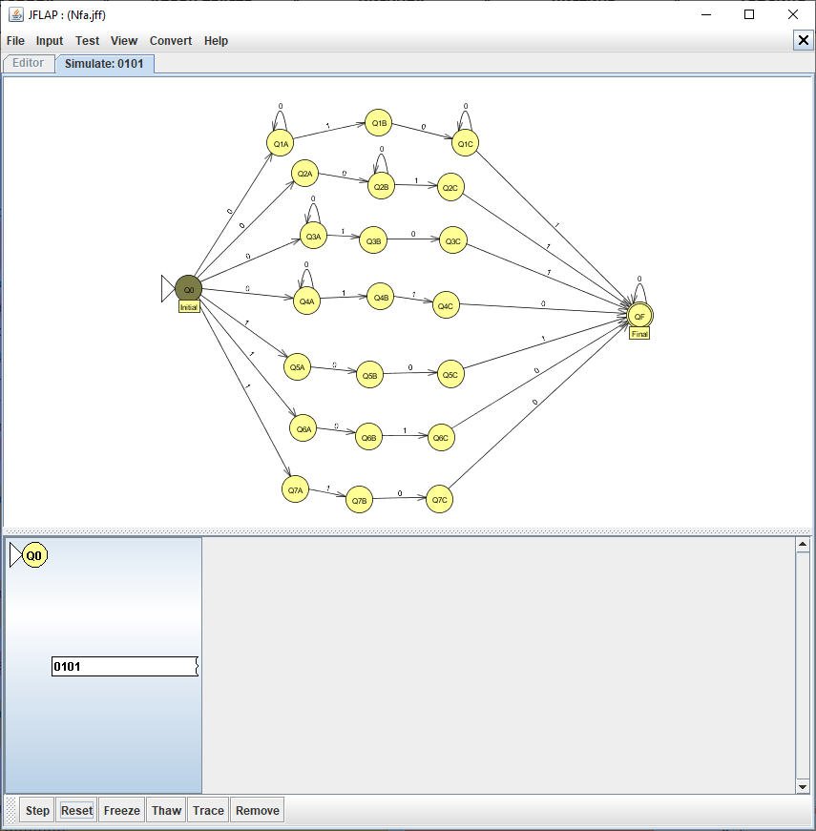

Рисунок 5 – НКА, "0101", префикс ""

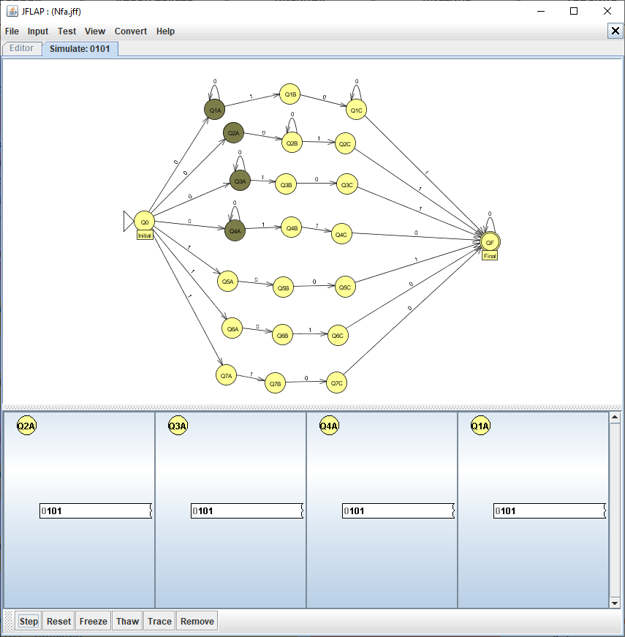

Рисунок 6 – НКА, "0101", префикс "0"

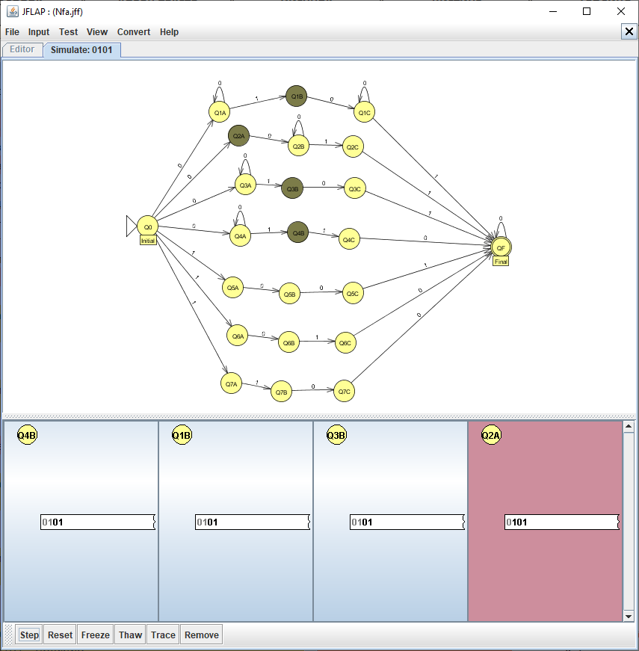

Рисунок 7 – НКА, "0101", префикс "01"

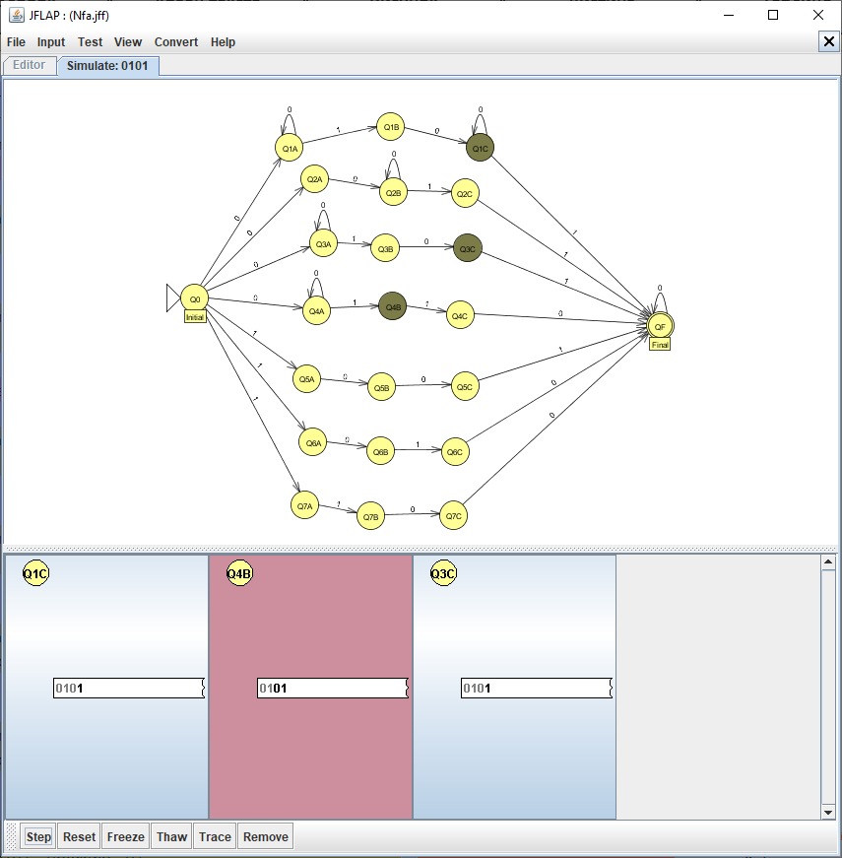

Рисунок 8 – НКА, "0101", префикс "010"

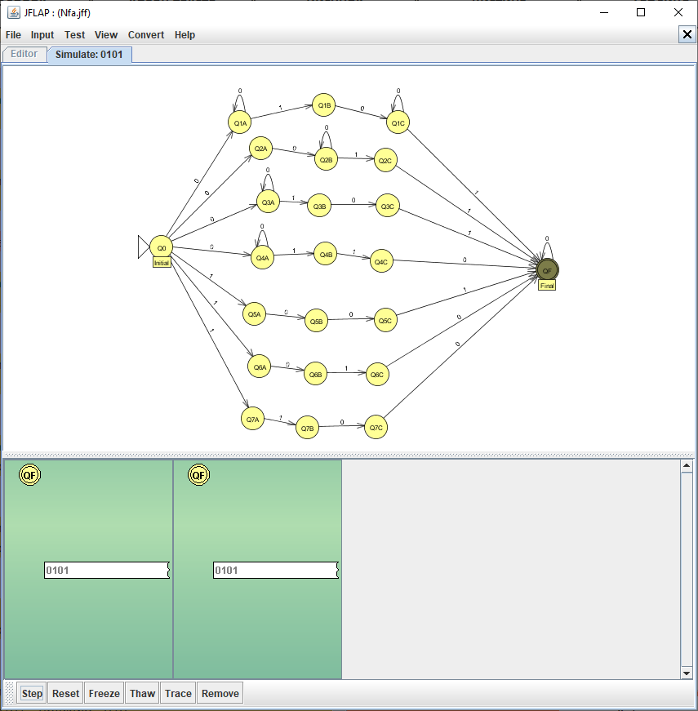

Рисунок 9 – НКА, "0101", префикс "0101"